一.矩阵处理

part1 矩阵建立
1.直接
a=[1,2,3,4]
a =
1 2 3 4
2.拼接
a=[1,2,3;4,5,6;7,8,9];
b=[-1,-2,-3;-4,-5,-6;-7,-8,-9];
c=[a,b;b,a]

c =
1 2 3 -1 -2 -3
4 5 6 -4 -5 -6
7 8 9 -7 -8 -9
-1 -2 -3 1 2 3
-4 -5 -6 4 5 6
-7 -8 -9 7 8 9
3.冒号表达式
a=[0:2:10] 结果a=0 2 4 6 8 10;
在MATLAB中，还可以利用linspace函数产生向量，其调用格式如下：
Linspace(a,b,n)
其中，a和b是生成向量的第一个和最后一个元素，n是元素总数。当n省略时，自动产生100个元素。显然，linspace(a,b,n)与a:(b-a)/(n-1):b等价。例如：
x=linspace(0,pi,6)
x =
0 0.6283 1.2566 1.8850 2.5133 3.1416
4.全0矩阵 a=zeros()
5.全1矩阵 a=ones()
6.魔方矩阵 a=magic() 方阵 行，列，对角线和相同
7.随机矩阵 rand()
randn()
randi()

part2 矩阵元素的提取
单个元素
1.矩阵名称（行，列）
2.按存储方式：按行存储或按列存储
多个元素
1.矩阵名称（行，：）提取当前行
2.提取1到2行 a(1:2，：） 提取左上角四个元素 a(1:2,1:2)
3.置空提取 a(:,1)=[] 将第一列置空

part3 矩阵运算
矩阵加减
1.同纬度（行列相同）
矩阵乘除 第一矩阵列数必须和第二矩阵行数相同
乘方 [1 2;3 4]^2 两个相同的矩阵相乘

*点运算基础到每个元素，与直接运算（对应矩阵）结果不同

part4 关系运算
gt、ge.....

part5 逻辑运算（与、或、非）

part6 翻转和旋转
rot90(矩阵名称,旋转次数）逆时针旋转度数
翻转flip(a） 按table补充

二.数值计算（数据分析与多项式计算）
Max最大值 min最小值 sum求和 prod求积 mean平均值 median中值

1.行向量与列向量
Max
help max

2.矩阵的最大值与最小值
x2 = [13,-56,78;25,63,-235;1,0,-1];
（1）返回每列最大值
max(x2)
ans =
25 63 78
（2）返回矩阵最大值
max(max(x2))
ans =
78
（3）求每列最大值的最大值
max(max(x2,[],2))
ans =
78

3.求和、求积
x3 = [1 2 3]；
（1）求和
Sum(x3);
（2）求积
Prod（x3）
矩阵求和
矩阵求积

4.中值、平均值
x=[9,-2,5,6,7,12];
（1）平均值
mean(x)
ans =
6.1667
（2）中值
Median（x）
ans =
6.5000
数列求平均值中值（一列为单位计算）
（1）中值
median(x)
ans
3 4
（2）平均值
mean(x)
ans =
3 4

5.排序
[Y,I]=sort(x,dim,mode)
[Y,I]=sort(排序的矩阵，按行还是按列排1代表列，2代表行,升降descend降序，ascend升序) Y代表排序号，I代表Y的元素在排序的矩阵中的位置
A=[1 -8 5;4 12 6;13 7 -13];
[Y,I]=sort(A,1,'descend')

Y =

13 12 6
4 7 5
1 -8 -13

I =

3 2 2
2 3 1
1 1 3

6.复数
A=[1 -8 5;2+2*j,2+2*j,4+4*j]

A =
1.0000 + 0.0000i -8.0000 + 0.0000i 5.0000 + 0.0000i
2.0000 + 2.0000i 2.0000 + 2.0000i 4.0000 + 4.0000i

7.多项式的四则运算
(1) (X^3-2x^2+5x+3)+(6x-1)

a=[1 -2 5 3];
b=[0,0,6,-1];
a+b
ans =
1 -2 11 2

(2) (x^4+8x^3-10)(2x^2-x+3)

[1 8 0 0 -10] [2 -1 3]

a=[1 8 0 0 -10];
>> b=[2 -1 3];
>> conv(a,b)

ans =

2 15 -5 24 -20 10 -30

(3) (X^4=8x^3-10)/(2x^2-x=3)
a=[1 8 0 0 -10];
>> b=[2,-1,3];
>> [p,r]=deconv(a,b)
p =
0.5000 4.2500 1.3750
r =
0 0 0 -11.3750 -14.1250

8.数据插值（制图）
y=f(x)
X 0 3 5 7 9 11 12 13 14 15
Y 0 1.2 1.7 2.0 2.1 2.0 1.8 1.2 1.0 1.6
两两对应
Subplot 预画图 plot 画图 plot(x,y,’画线参数‘) 书107页
x=[0 3 5 7 9 11 12 13 14 15];
y=[0 1.2 1.7 2.0 2.1 2.0 1.8 1.2 1.0 1.6];
subplot(2,3,1) 确定画图位置 （两行三列第一张图）
plot(x,y,'r-o');
plot(x,y,'b*-.');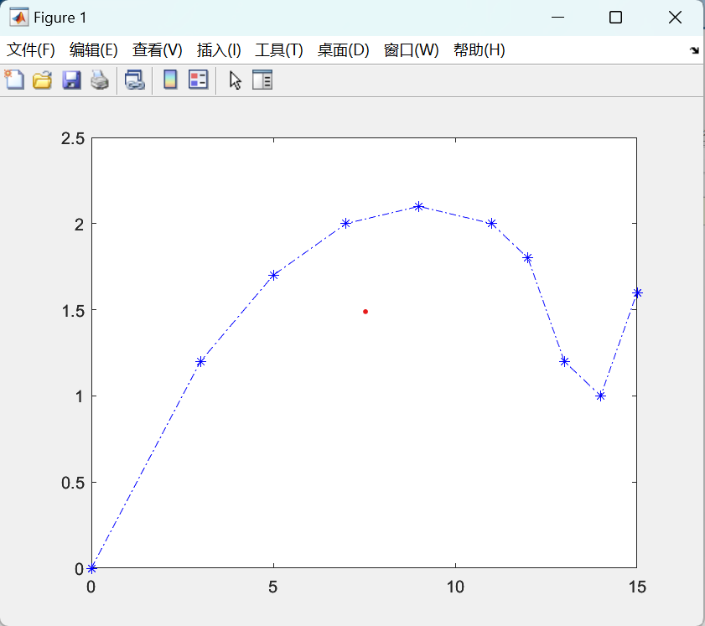

8.1一维数据插值
x1=0:0.1:15;（冒号表达式）
y1=interp1(x,y,x1,'linear');

数字一
四种方法无优劣之分
Y1=interp1(X,Y,X1,'linear'); 线性插值
>> subplot(2,3,2);
>> plot(X1,Y1,':bo')
>> Y2=interp1(X,Y,X1,'nearest'); 最近点插值
subplot(2,3,2);
>> plot(X1,Y1,':yo')
>> Y3=interp1(X,Y,X1,'pchip'); 三次埃米尔米特差值
subplot(2,3,2);
>> plot(X1,Y1,':yo')
Y4=interp1(X,Y,X1,'spline'); 三次样条插值
>> subplot(2,3,2);
>> plot(X1,Y1,':yo')

8.2画图 y=2e*(-0.5x)sin(2Πx)
Subplot(行，列，位置)，划定图形占位的函数。
x=0:0.002:2*pi;
y=2*exp(-0.5*x).*sin(2*pi*x);
plot(x,y,'ro-')
xlabel('variable x')
ylabel('variable y')
legend('曲线y')
title('正弦震荡衰减函数');
text(2,1,'y=2e^{-0.5x}sin(2)');
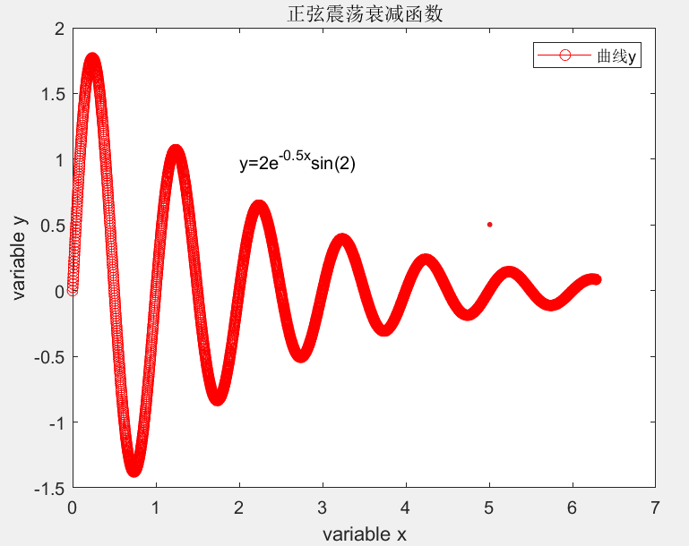

包络线
上包络：y1=2*exp(-0.5*x);
下包络：y2=-2*exp(-0.5*x);
x=0:0.002:2*pi;
y=2*exp(-0.5*x).*sin(2*pi*x);
y1=2*exp(-0.5*x);
y2=-2*exp(-0.5*x);
plot(x,y,'ro-')
hold on（允许出现多条曲线）
plot(x,y1,':r')
plot(x,y2,':r')
xlabel('variable x')
ylabel('variable y')
legend('曲线y')
title('正弦震荡衰减函数');
text(2,1,'y=2e^{-0.5x}sin(2)');
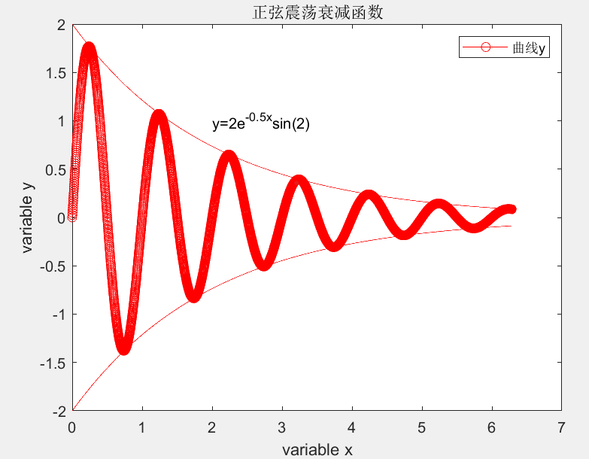

8.3自适应采样
Cos(tan(Πx))
x=0:0.01:1;
y=cos(tan(pi*x));
subplot(2,1,1)
plot(x,y)
subplot(2,2,2)
@(x)cos(tan(pi*x));
fplot(f,[0,1]);

取值范围
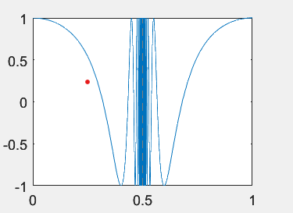

8.3直角坐标系 对数坐标系
8.3.1直角坐标系 plot
8.3.2对数坐标系 semilogx semiology loglog

示例： Lg10000=4
x=0:0.1:10;
y=10*x.*x;
subplot(2,2,1);
plot(x,y)
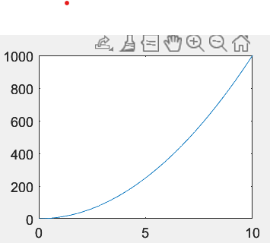
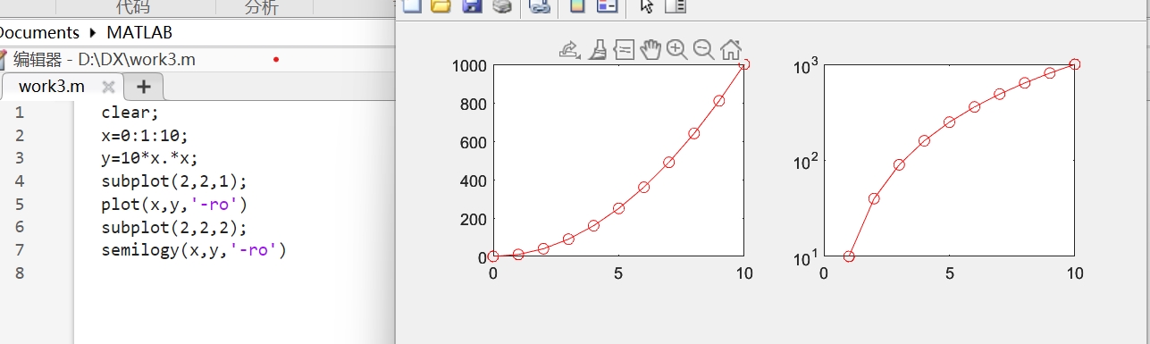

9.三维绘图
三维曲线和三维曲面

9.1绘制三维曲线
plot3 绘制时先确定数据点再连线（二维图）
{x=cos(t) y=sin(t) z=2t}
t=0 : 0.1:6*pi;
x=cos(t);
y=sin(t);
z=2*t;
plot3(x,y,z,'r-');
xlabel('x');ylabel('y');zlabel('z');
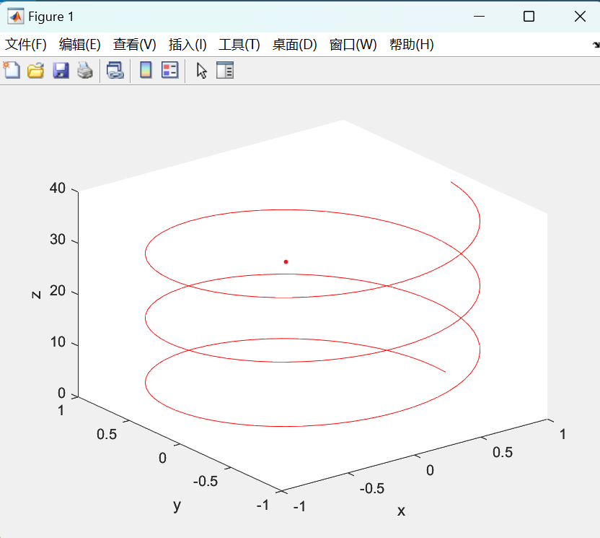
[X,Y]=meshgrid(x,y)
绘制z=sin(y)cos(x)

9.2三位曲面
1.函数：Mesh( , , ,) 线条间无颜色，线条有颜色
x=0:0.1:2*pi;
y=0:0.1:2*pi;
[X,Y]=meshgrid(x,y);
Z=sin(Y) .* cos(X);
subplot(1,2,1)
mesh(X,Y,Z)
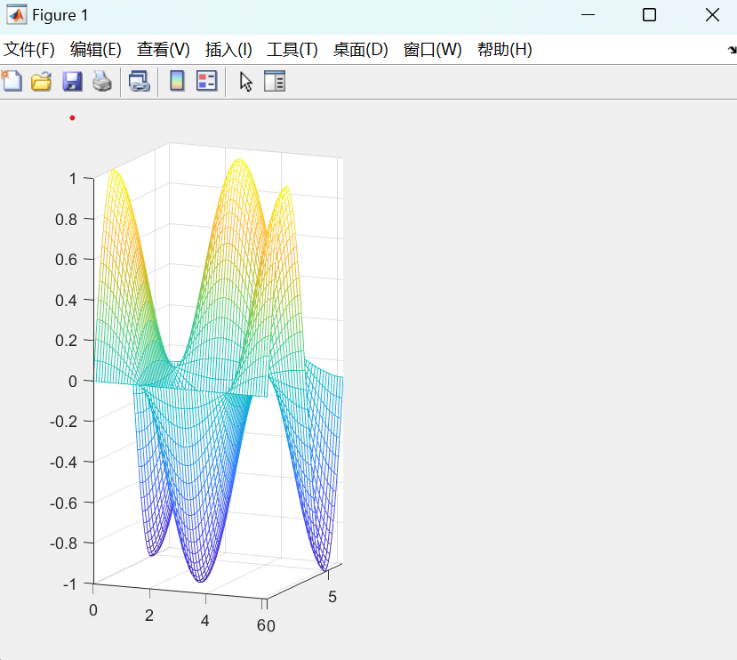
Meshc:带等高。 Meshz:带底座
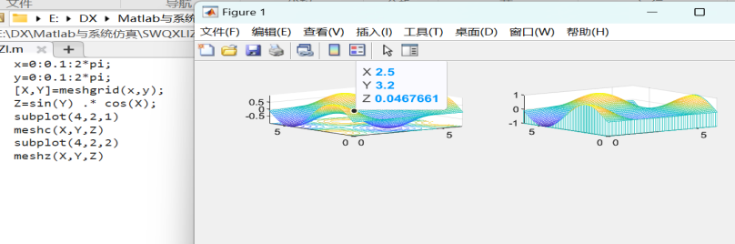
2.函数：Surf线条间有颜色，线条黑色。
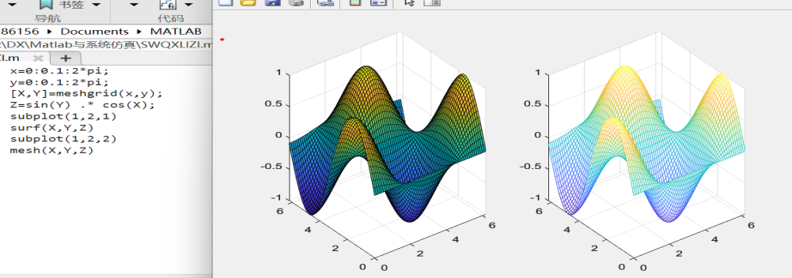
函数：Surfc 带等高线； surfl:带光照效果
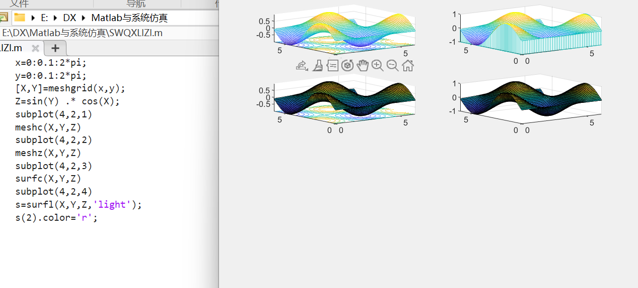

9.3图形对象句柄
Handle_plot=plot(x,y,’r-‘)
Plot(x,y,’r-‘)绘制二维曲线，同时返回该曲线对向的句柄。
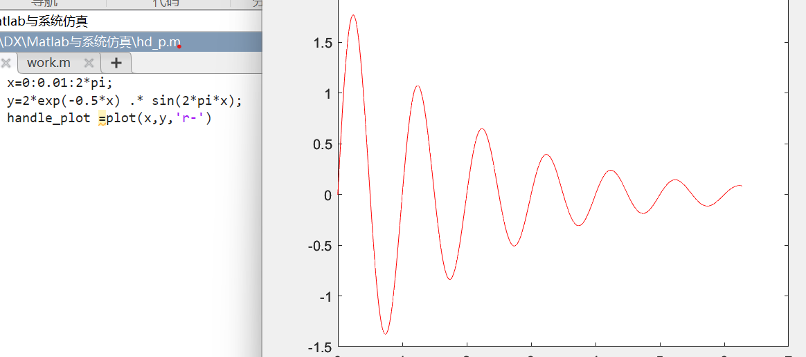
句柄改变属性用函数set
x=0:0.01:2*pi;
y=2*exp(-0.5*x) .* sin(2*pi*x);
handle_plot =plot(x,y,'r-')
set(handle_plot,'color','b'); 色彩
set(handle_plot,'linestyle',':') 线型

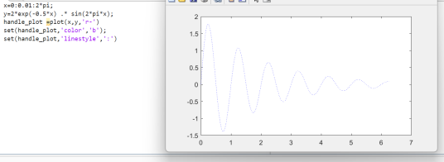
属性从命令框所有属性查看

三．Matlab程序设计

1.单分支结构
%单分支
x=input('请输入成绩');
if x<=100 && x>=60
disp('pass the exam');
end

if x<60
disp('不及格')
end

2.双分支结构
%双分支
x=input('请输入成绩');
if x<=100 && x>=60
disp('pass the exam');
else
disp('不及格')
end

3.多分支结构
%多分支
x=input('请输入成绩');
if x<=100 && x>=90
disp('level A');
elseif x<90 && x>=80
disp('level B');
elseif x<80 && x>=70
disp('level C');
elseif x<70 && x>=60
disp('level D');
else
disp('不及格');
end
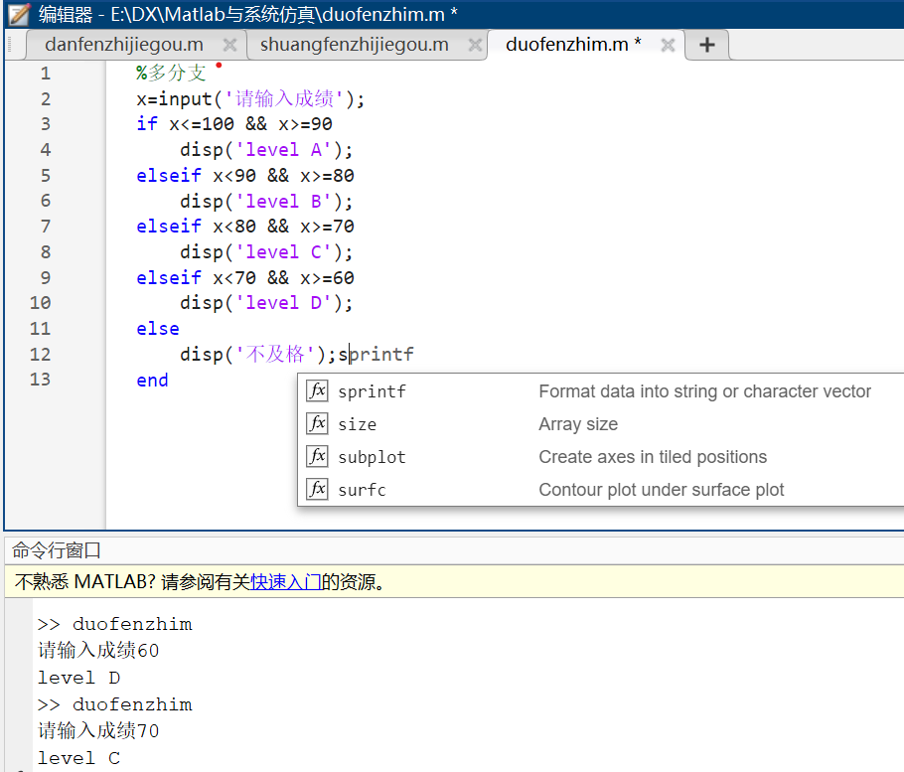

4.switch函数
Switch case(常量或字符，必须是可列举的量) otherwise(否则，不符合上述条件结束) end
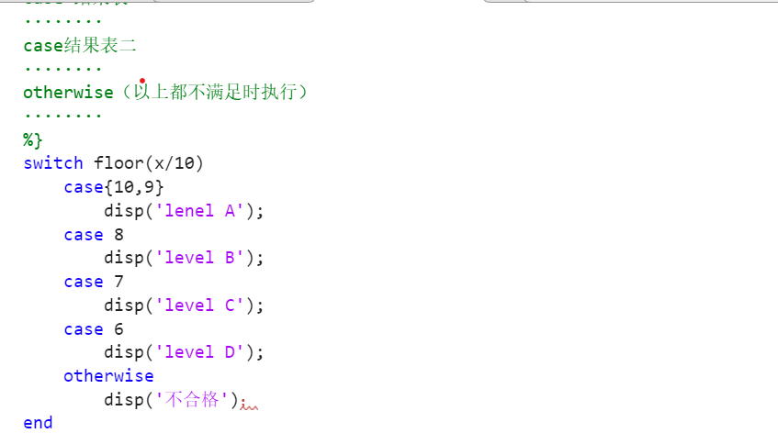

5.for循环
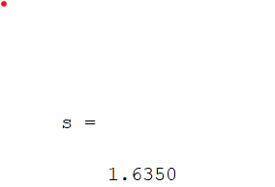
示例：
s=0;
for i=1:100
s=s+1/i.^2;
end
s

6.while循环
y=0;
n=100;
i=1;
while i<=100
y=y+1/(i*i);
i=i+1;
end
y
求[100,200]第一个能被21整除的数
for n = 100:200
if rem(n,21)~=0
continue
end
n
break
end

7.自建函数
function [s,p] = zijianhanshu(r)
% r--代表半径
% s--代表面积
% p--代表周长
s=pi*r*r;
p=2*pi*r;
end
运行：[s,p] = zijianhanshu(5)
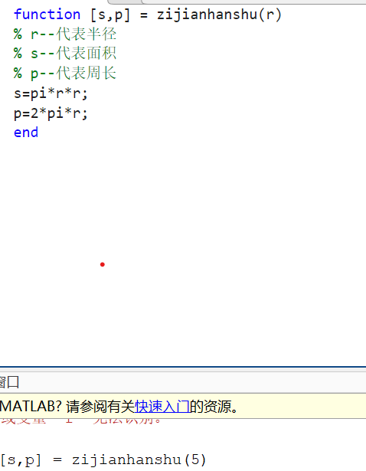

8.命名函数
f=@(x,y)x^2+y^2;
f(3,4)

四．图形用户界面设计(可视化GUI设计)
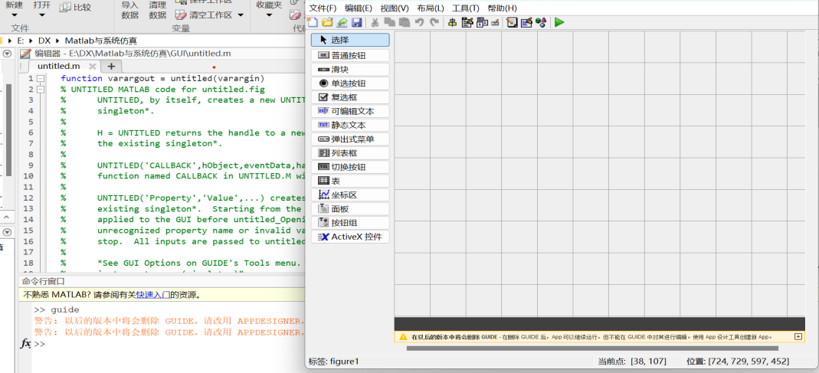
按钮的函数---右击按钮---查看回调---callback
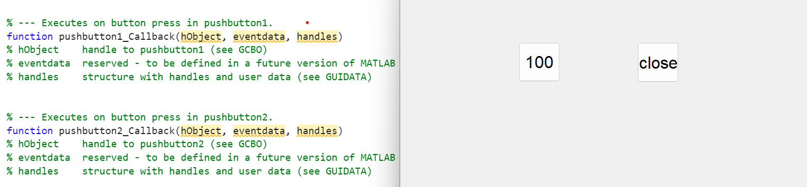

1.数值类型转换(guide)
Str2num() 字符转数字
Num2str() 数字转字符
单击左键加一，右键关闭（close all）
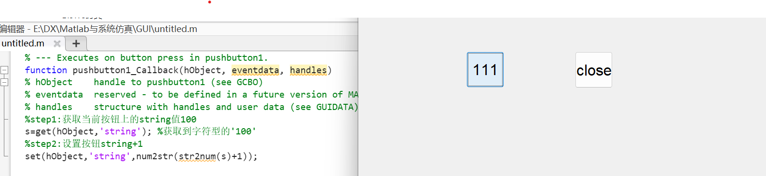
Handles能获取整个界面
Set（函数，设置）

1.1实例，计算器
在计算器前十位数及运算符号处定义字符并调用函数。
s0 = get(handles.text2,'string'); 从界面里获取text2的值。
s = get(hObject,'string'); 获取按钮string值，hobject将属性放在hobject里。
set(handles.text2,'string',[s0,s]); 设置按钮stering值，handles表示获得整个界面的信息。[s0,s]表示连接。
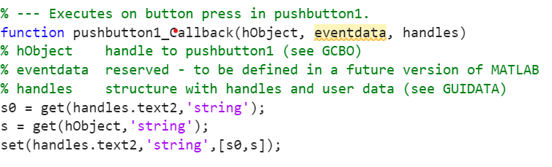
等号处输入
s0 = get(handles.text2,'string');
set(handles.text2,'string',num2str(eval(s0))) eval函数表示把字符当作函数使用。
c为删除键
set(handles.text2,'string',[])
设置完成成品如下：
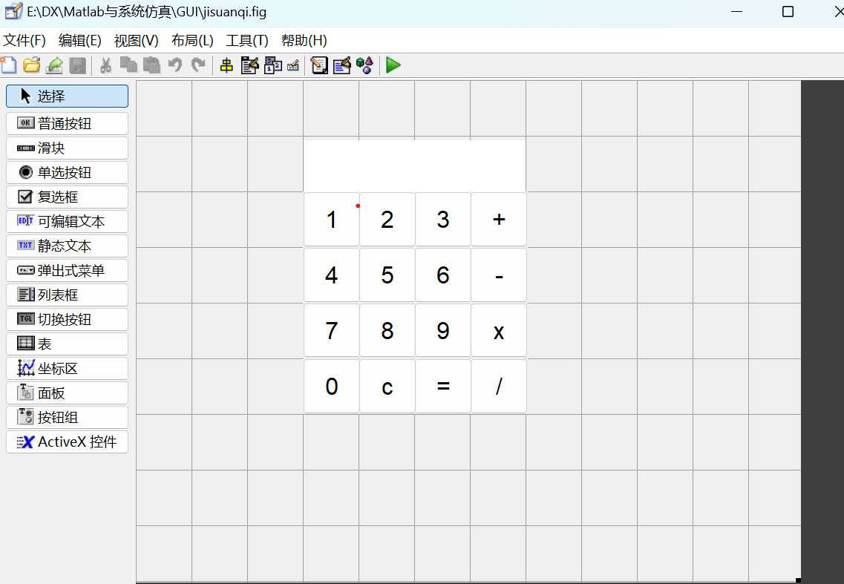
将.m文件编译为可执行的.exe文件。
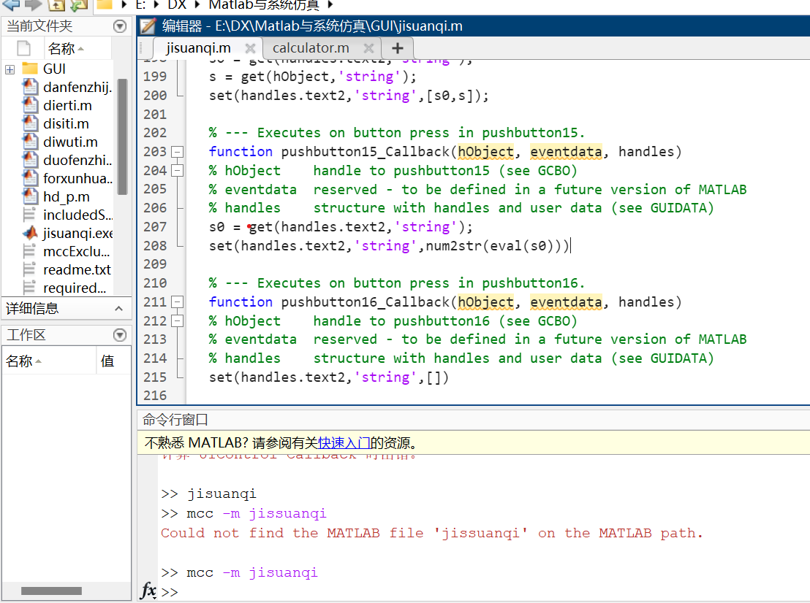

点击网页文件运行小程序。
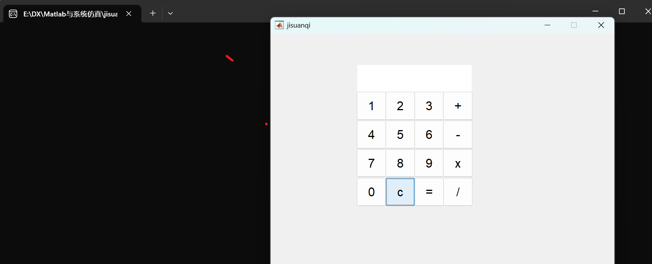

1.2实例，学生信息查询
xingming = get(handles.edit1,'string');%获取编辑框上的内容。
xingbie = get(handles.popupmenu1,'string');%获取第一个弹出框所选的内容。
v1 = get(handles.popupmenu1,'value');%
suoxuanxingbie = xingbie{v1};

banji = get(handles.popupmenu2,'string');%获取第二个弹出框所选的内容。
v2 = get(handles.popupmenu2,'value');
suoxuanbanji = banji{v2};

c = {xingming,suoxuanxingbie,suoxuanbanji}
set(handles.listbox1,'string',c);

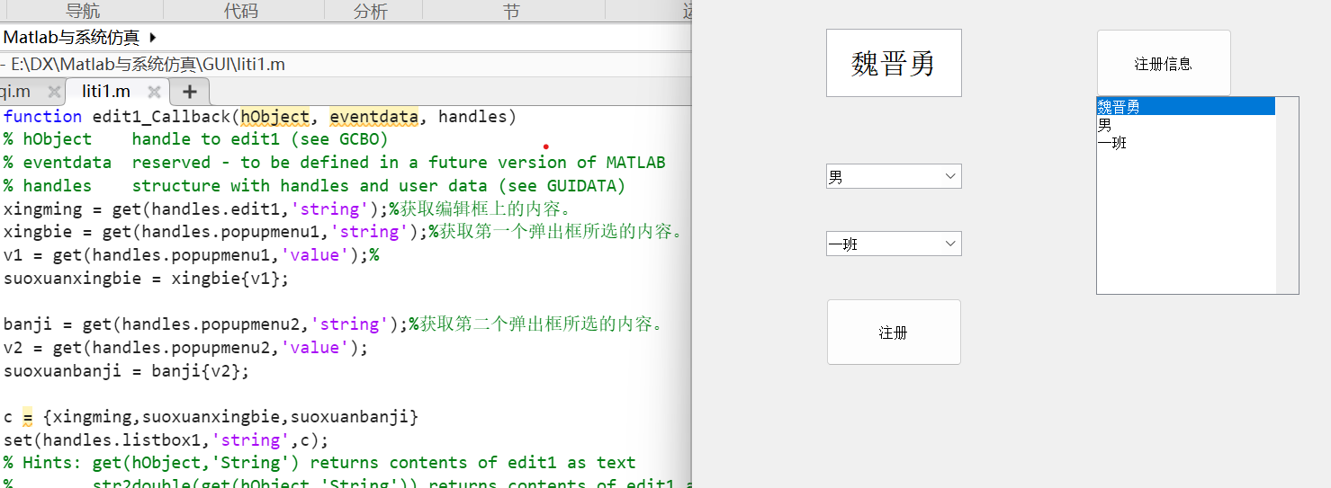

1.3实例，画图

v = get(handles.popupmenu1,'value');
x = 0 : 0.01 : 2*pi*v;
y = sin(x);
plot(handles.axes1,x,y); %表明在那个地方画图
title('sin');
grid on %网格化
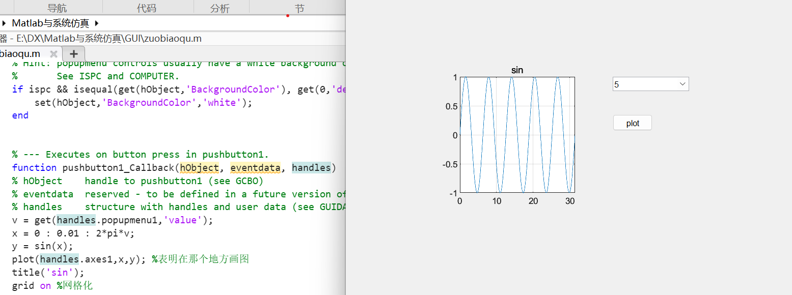
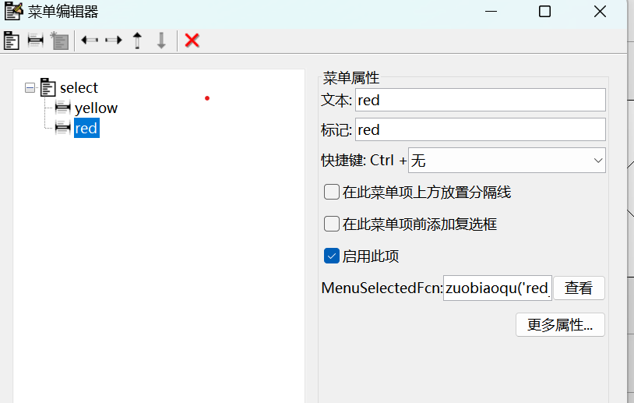
set(gcf,'color','y')
set(gcf,'color','r')

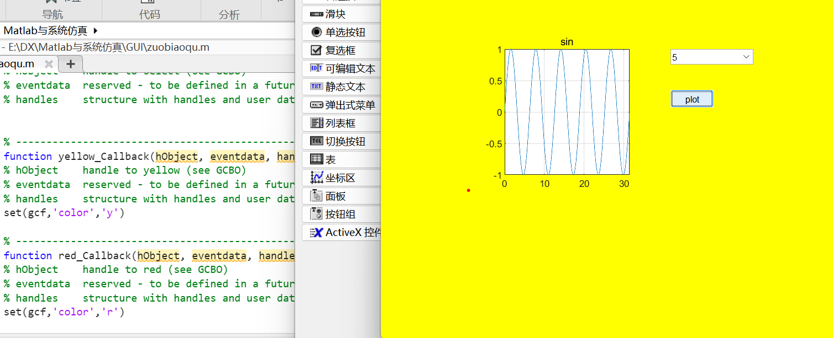

2.simulink
在文件下输入simulink命令进入
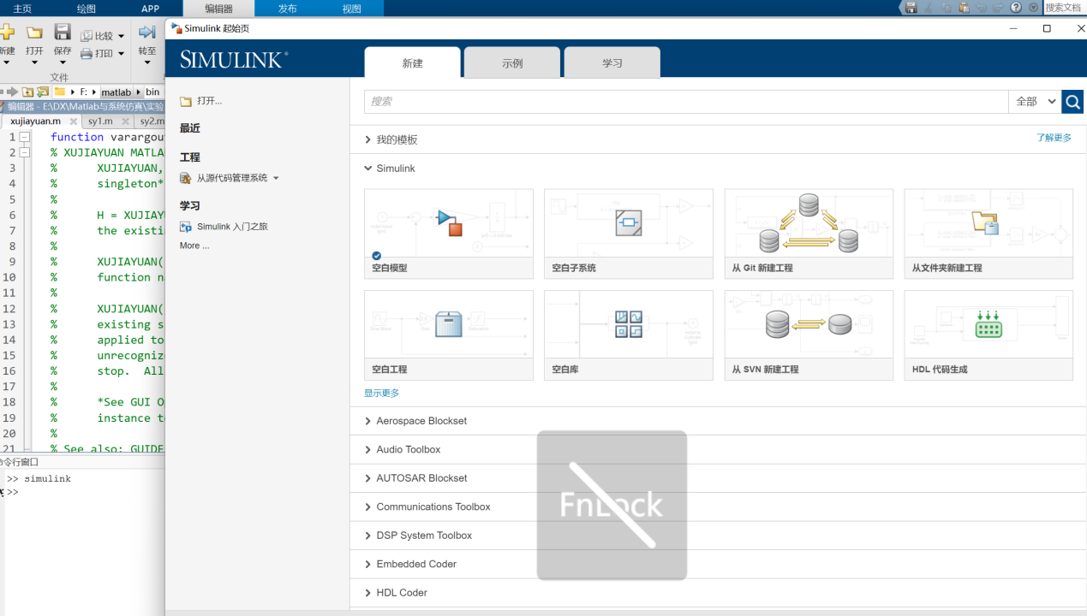
Add display 加法器
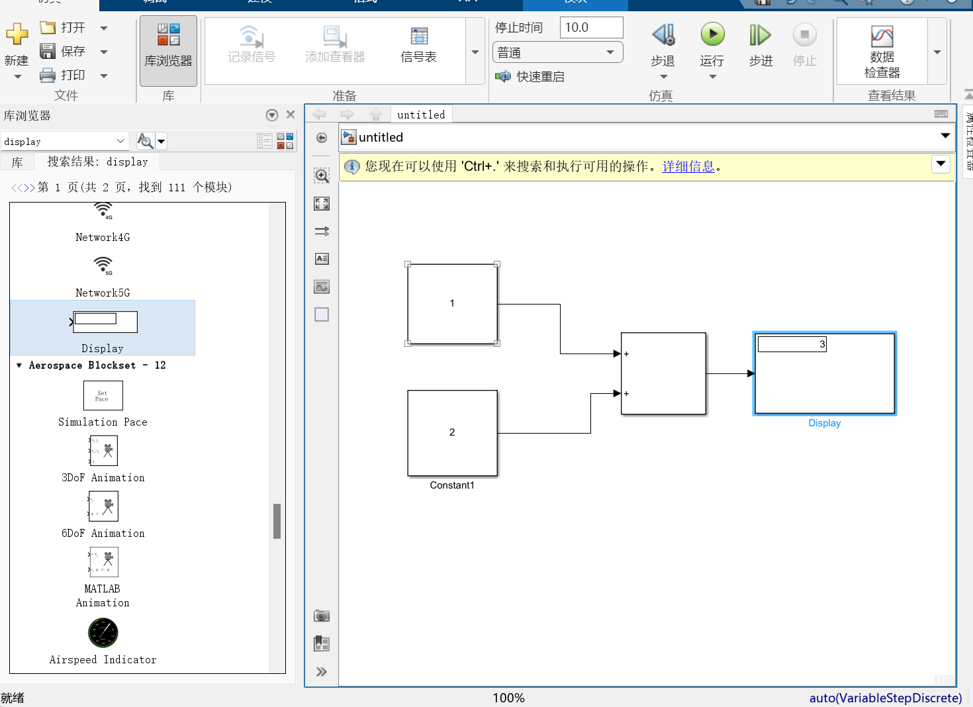
通过采样频率画正弦波（采样频率按10倍频率的原则）
0: 1/fs: 1

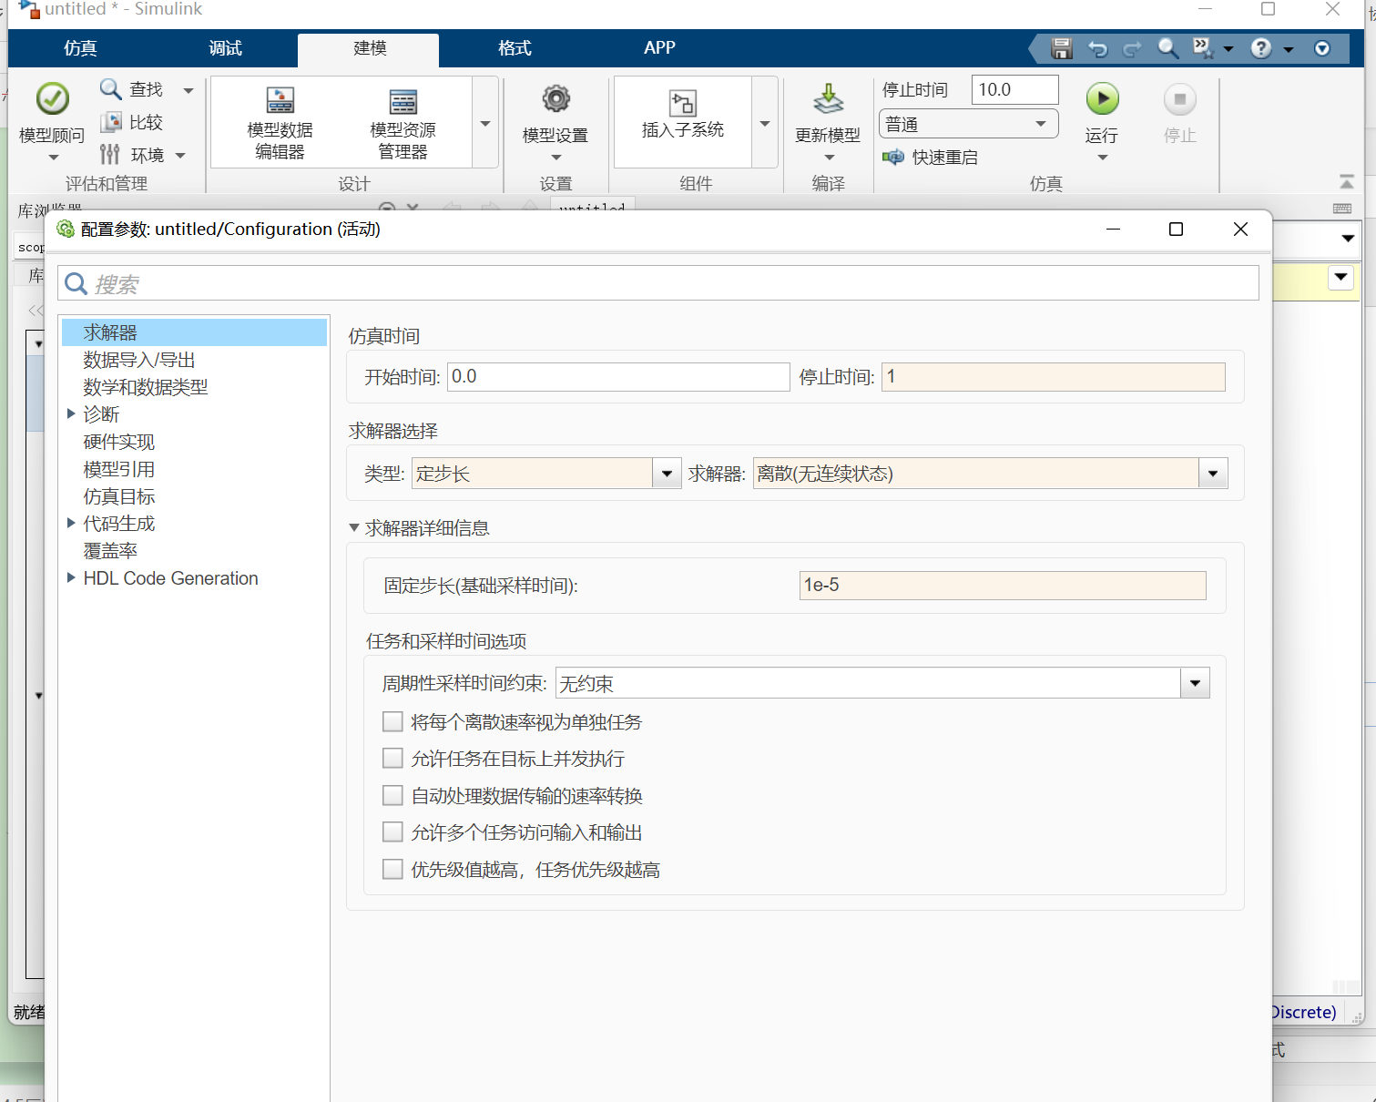
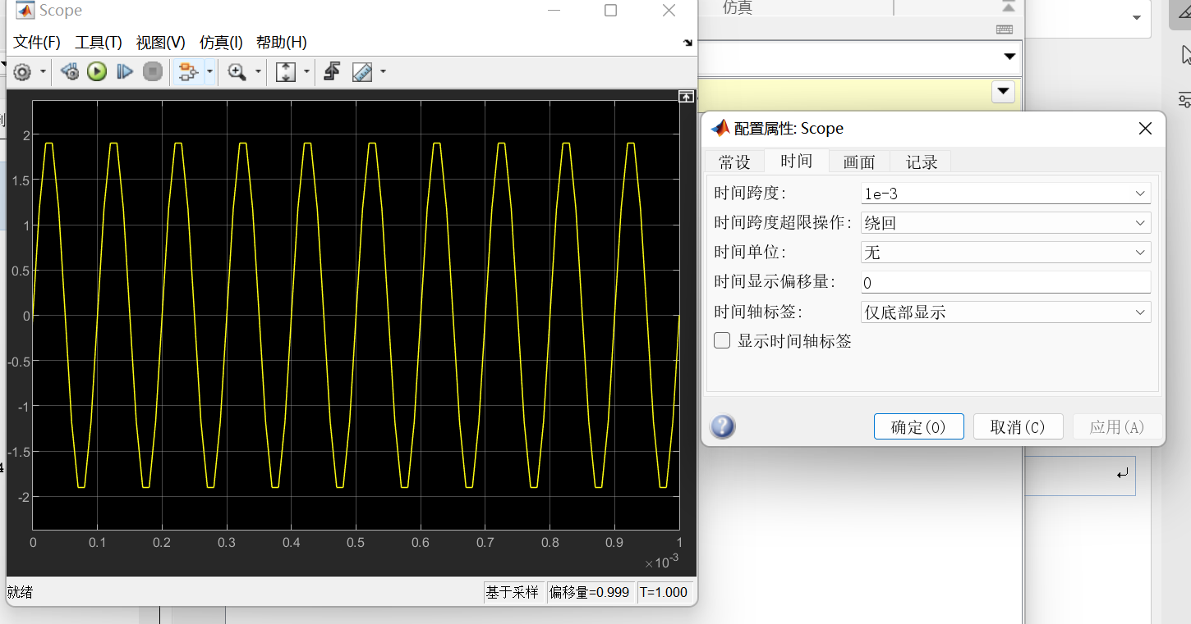

2.1 AM调制解调
1k正弦波+直流分量（信号源）-----发送前需调制（mod）---channel(发送)，信号可能会衰减----滤波（带通滤波器9k-11khz可通过）-----解调（dem）
发射信号频谱9k-11khz，带宽2khz---信号（signal）
调制：把低频信号带到高频载波
解调：电路中用二极管加电源实现。
Simulink中使用一个绝对值模块加一低通模块（低通滤波器）实现
例：采样频率100khz,间隔1/100k=1/1e5
10s一万个点，10个点0.01s
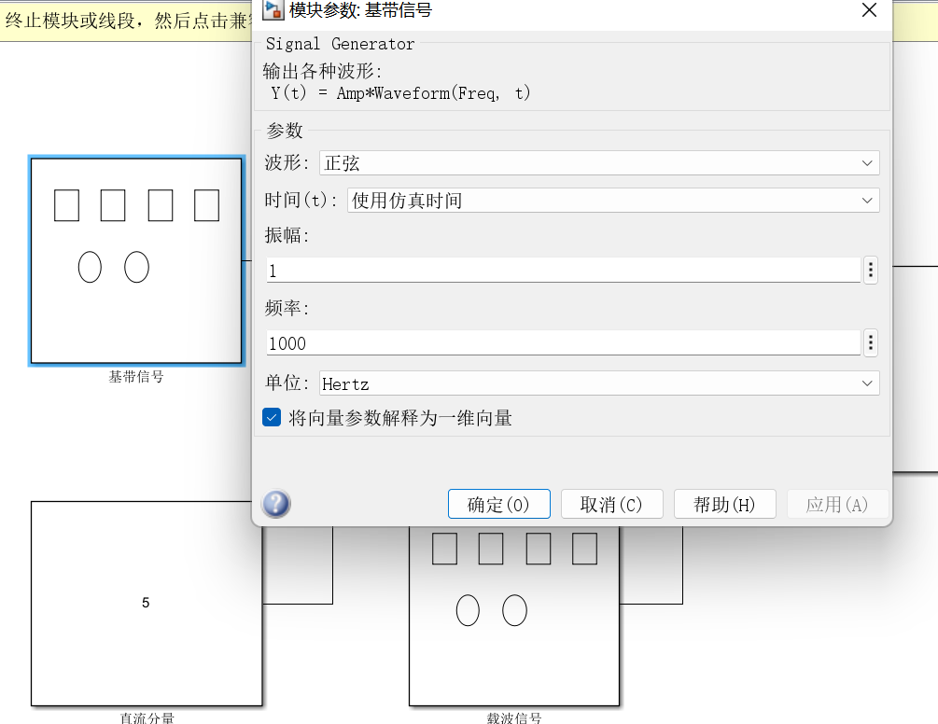
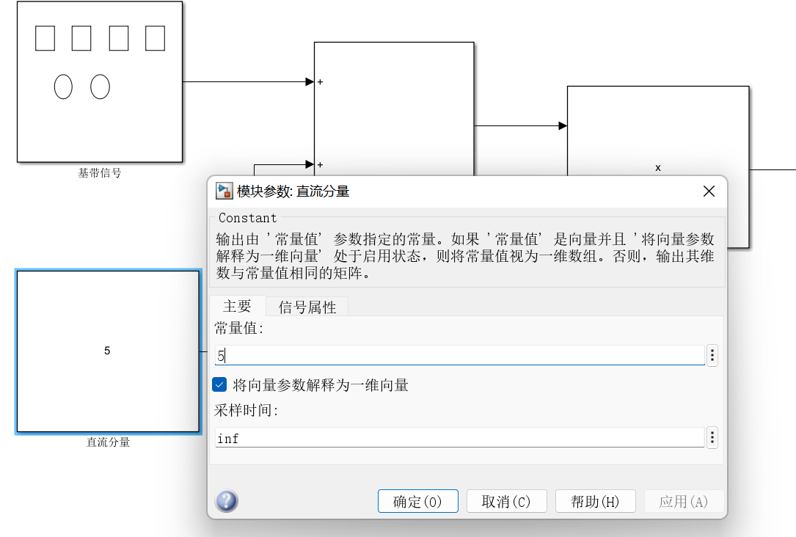
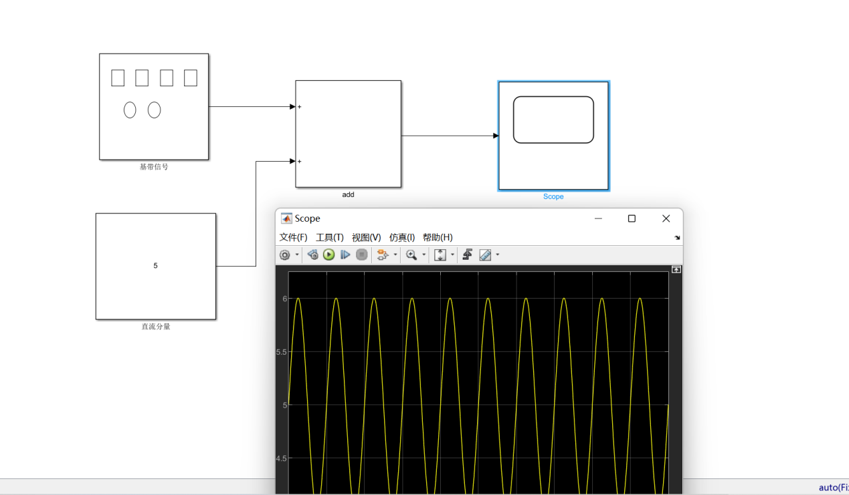
调幅波
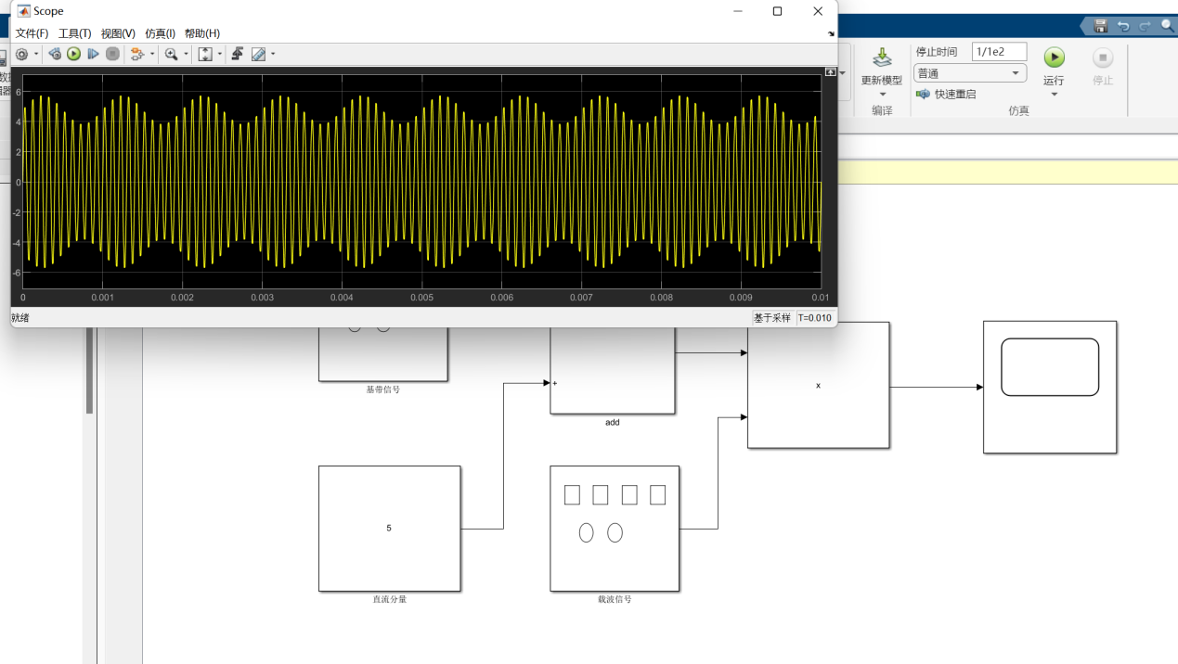
模拟没有干扰和噪声：
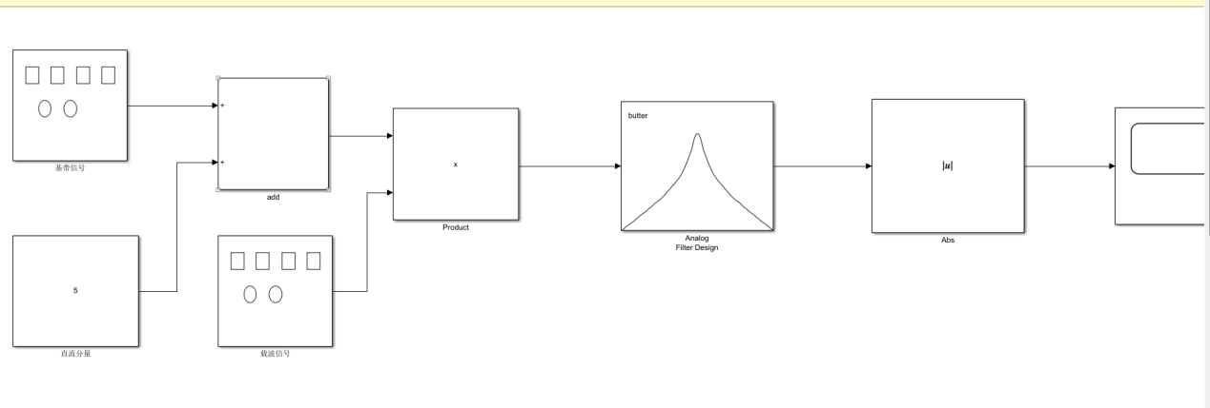
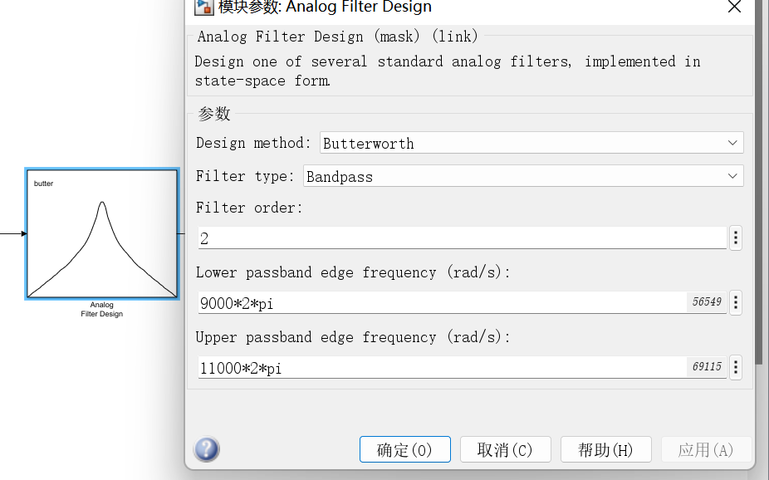
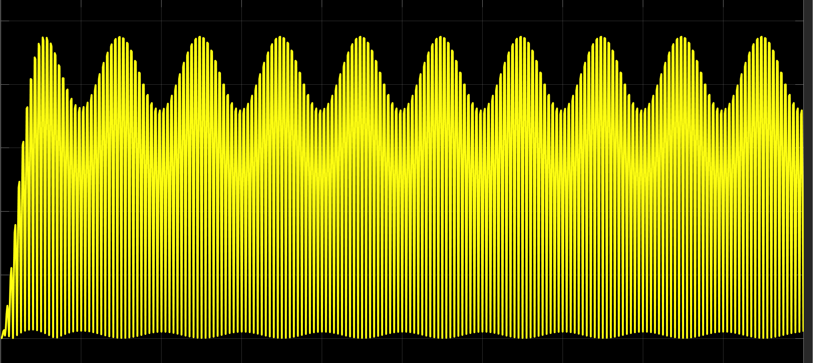
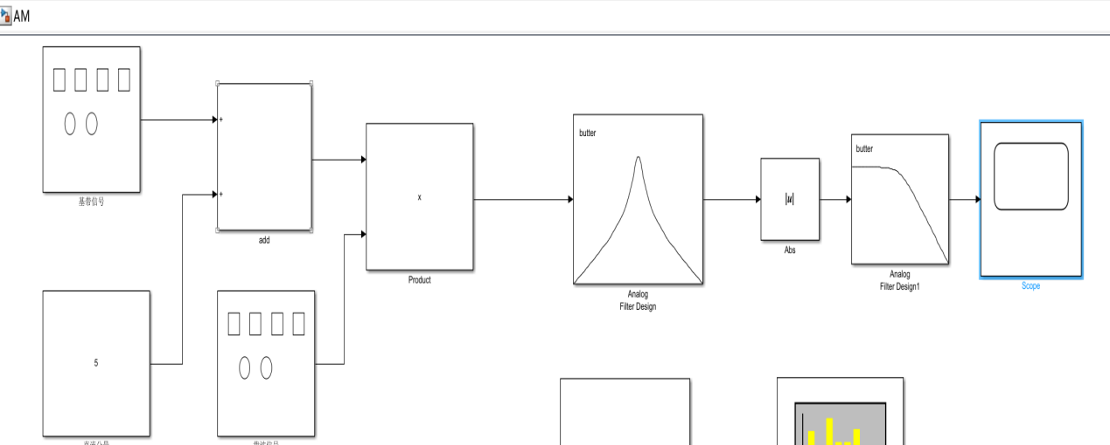
至此，调制解调完成：
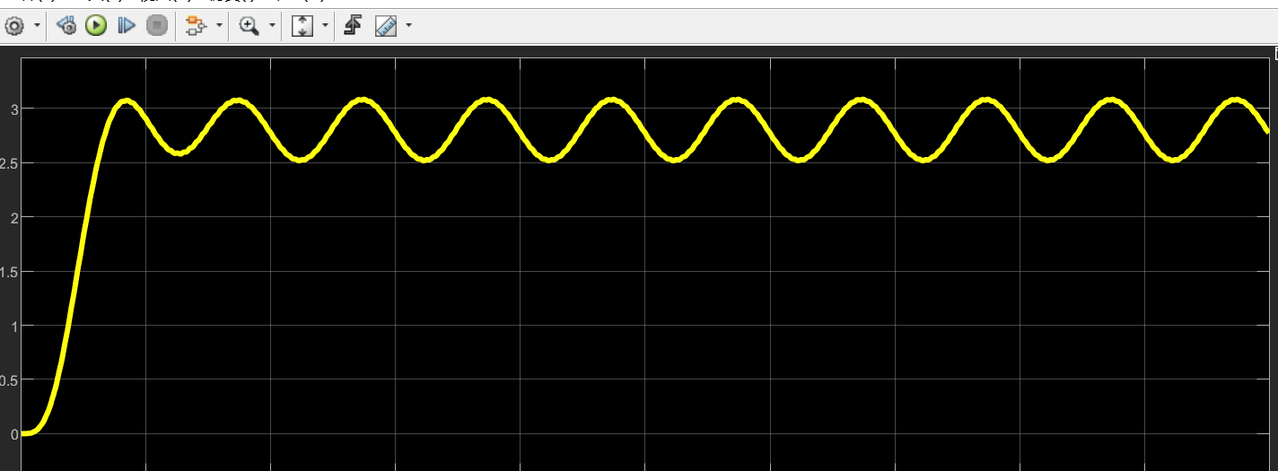
左右中心点（10khz是载波频率）
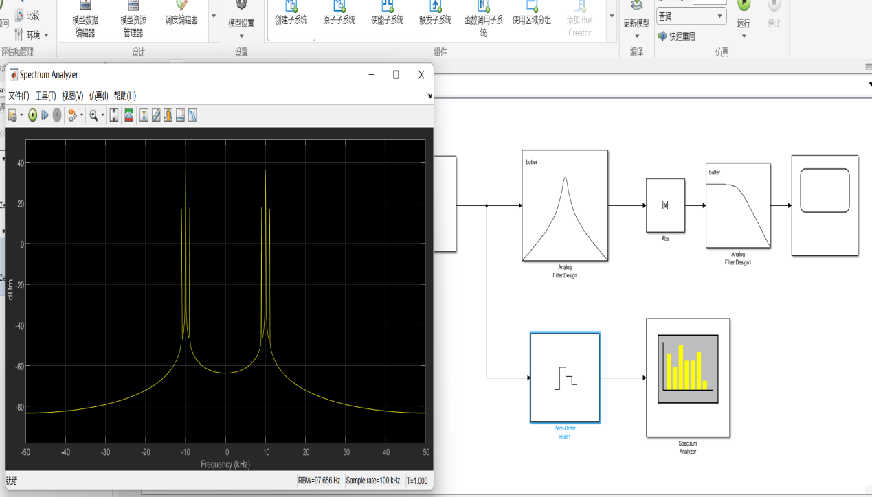
加入干扰：信噪比----SNR 信噪比1000等于10lg1000=30db
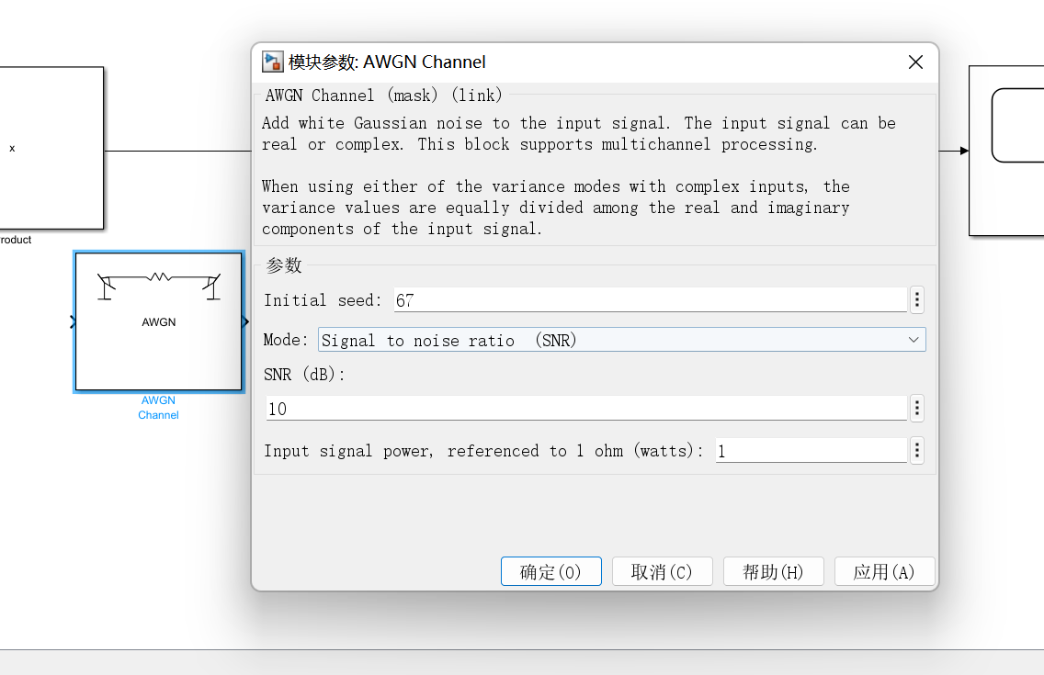

高斯信道
方差（σ^2）----功率
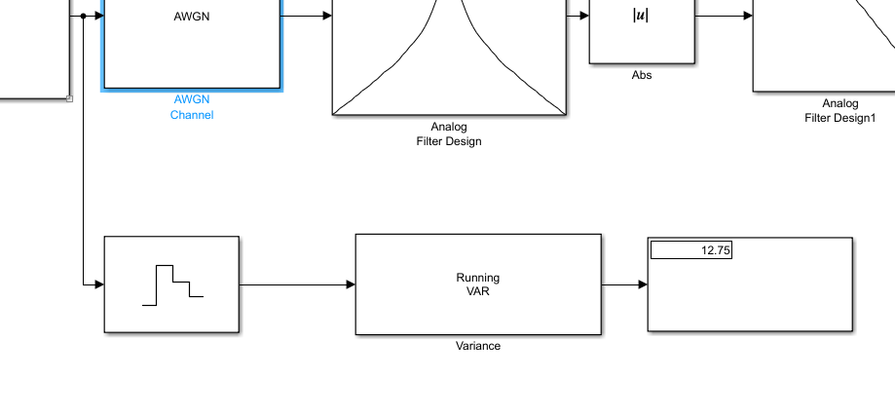
以上步骤用来测试下图

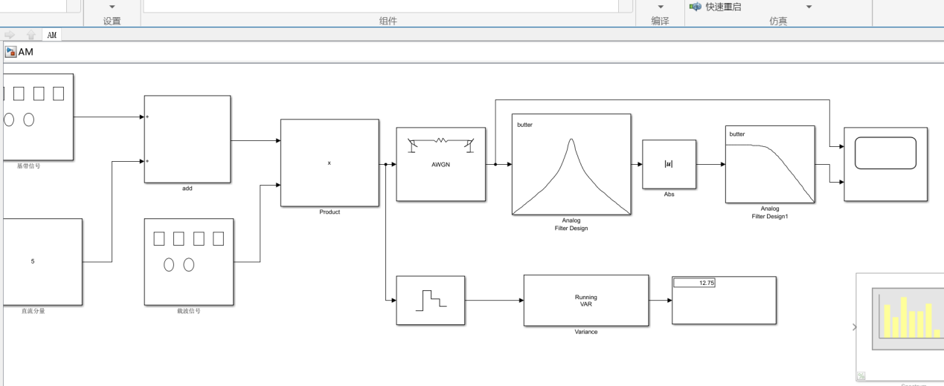
上面是收到的，下面是解调的
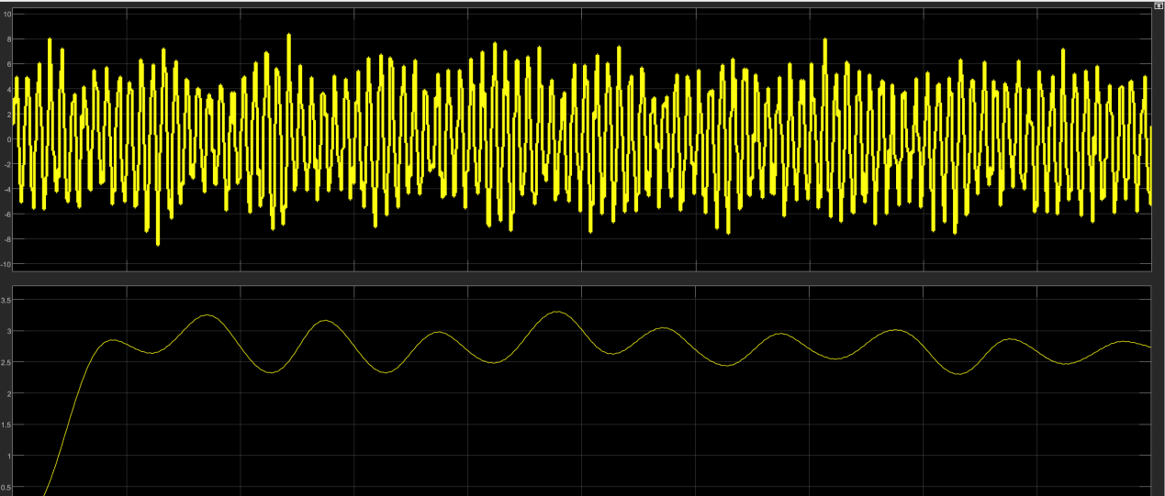

2.2 FM

2.3 PM
调幅是两个正弦波相乘（基带信号和载波相乘）
示例如下：
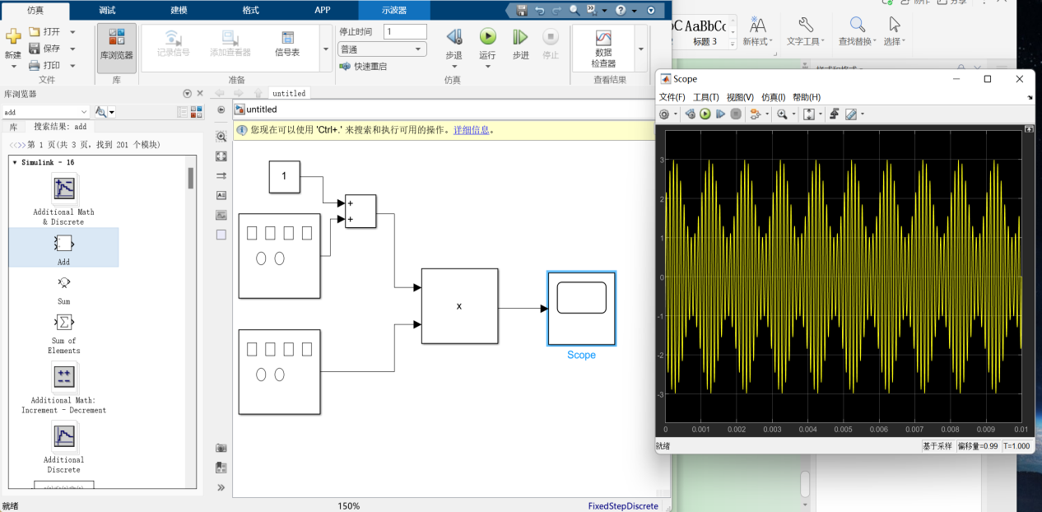
按ctrl键重新建立连接
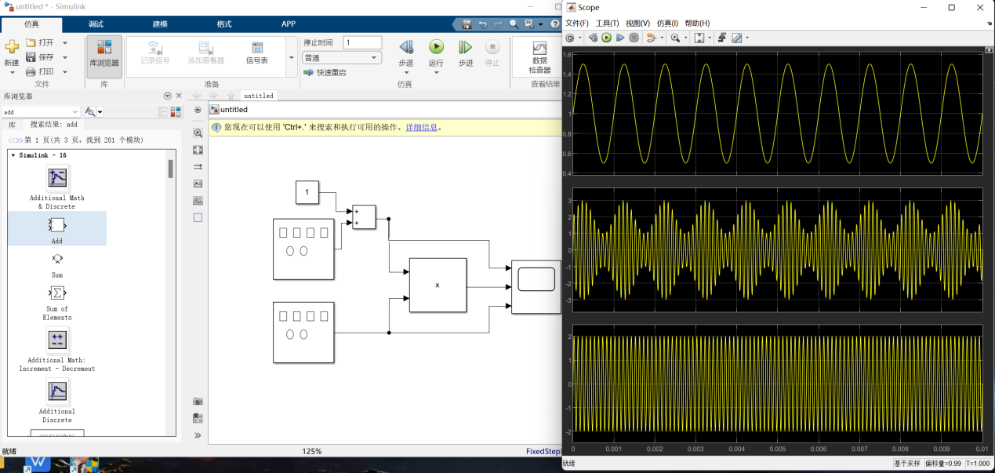
调频示例如下：
zero-order hold：采样器
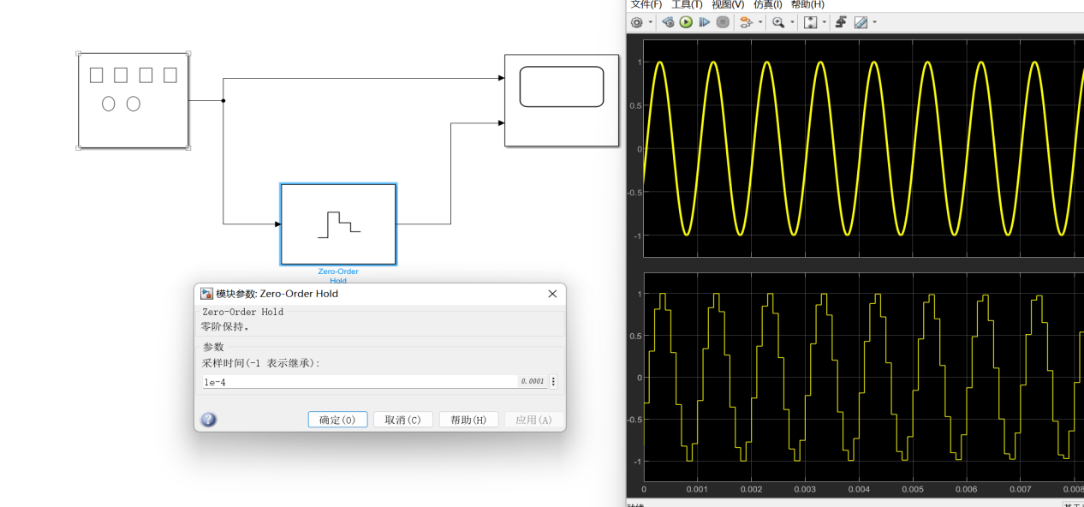
频谱分析仪：
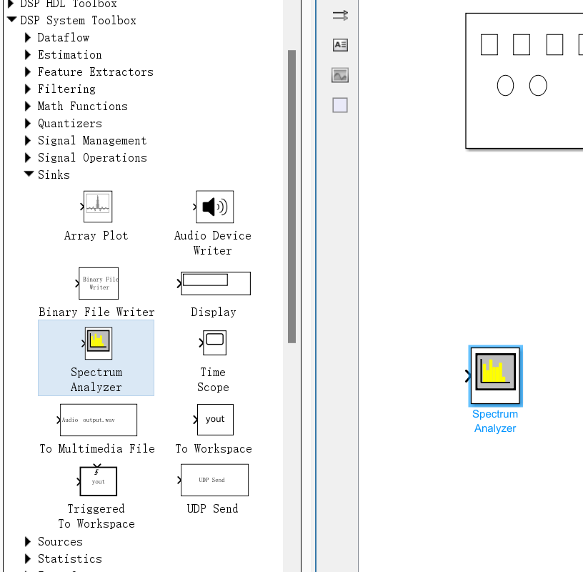
电压控制振荡器（vco)
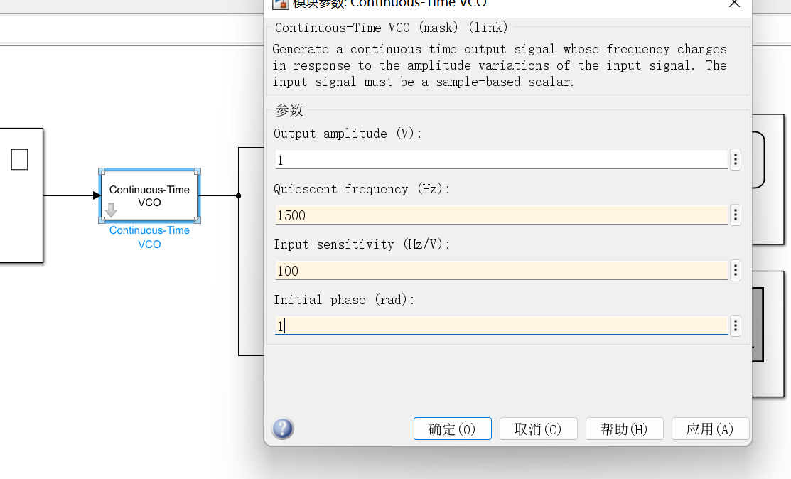
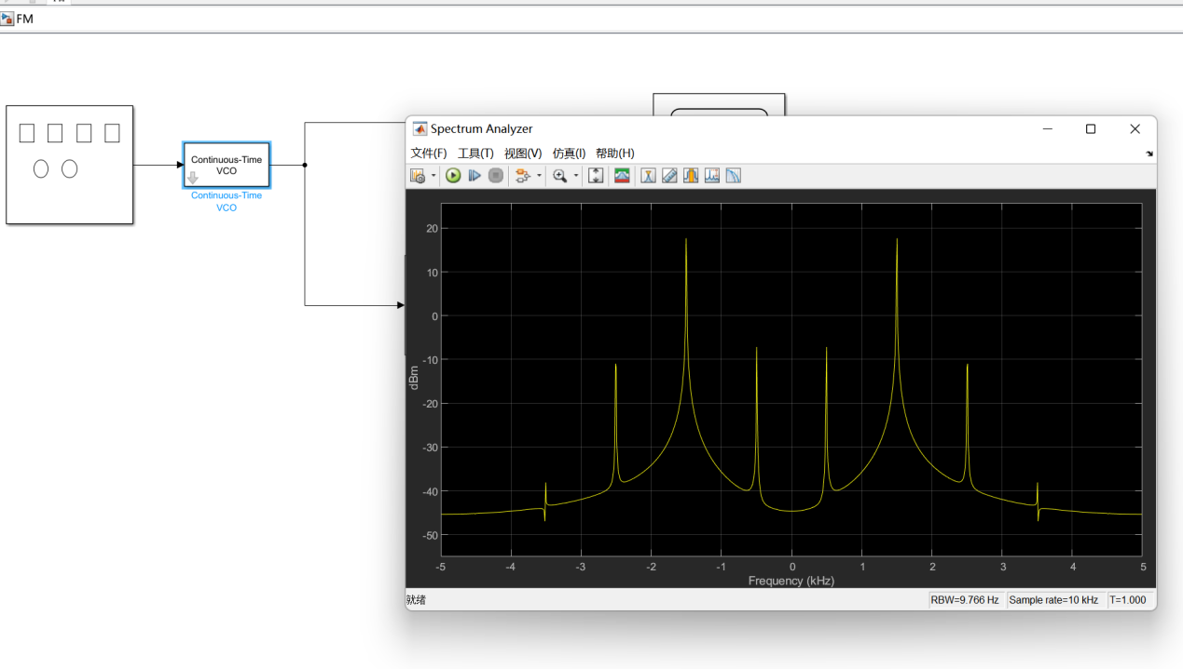

2.4数字调制（常用）
数字调制技术：（信号与系统课程；郭凯荣）
数字调制方式：QAM：4QAM 16QAM
AM------ASK
FM------PSK------BPSK,QPSK
FM------FSK
BPSK星座点：

2.5滤波器
引入滤波器的设计----包括传递函数 H(S)或H(JΩ)----对抗噪声
H(JΩ)：1.幅频响应：| H(JΩ)|
2.相频响应：<H(JΩ)>
滤波器分为：1.模拟：
2.数字
（1）有限冲激响应滤波器
（2）无限冲激响应滤波器
滤波器类型：1.高通：高频通过
2.低通：低频通过（数学方式：巴特沃斯，切比雷斯）
3.带通：范围内通过
4.带阻：范围外通过
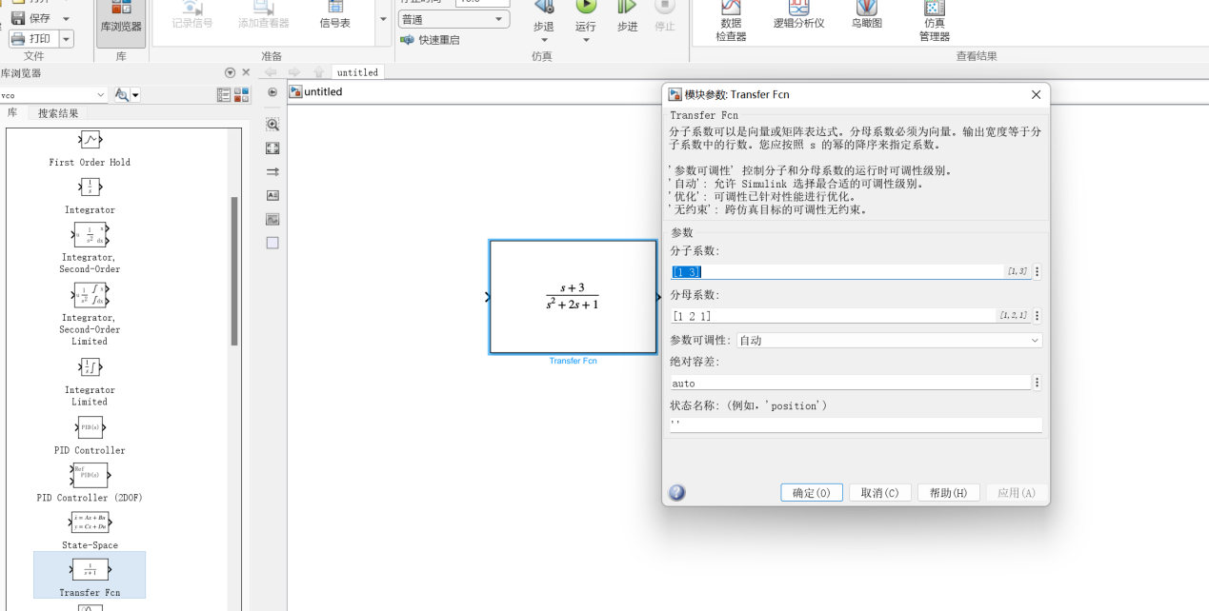

滤波器界面
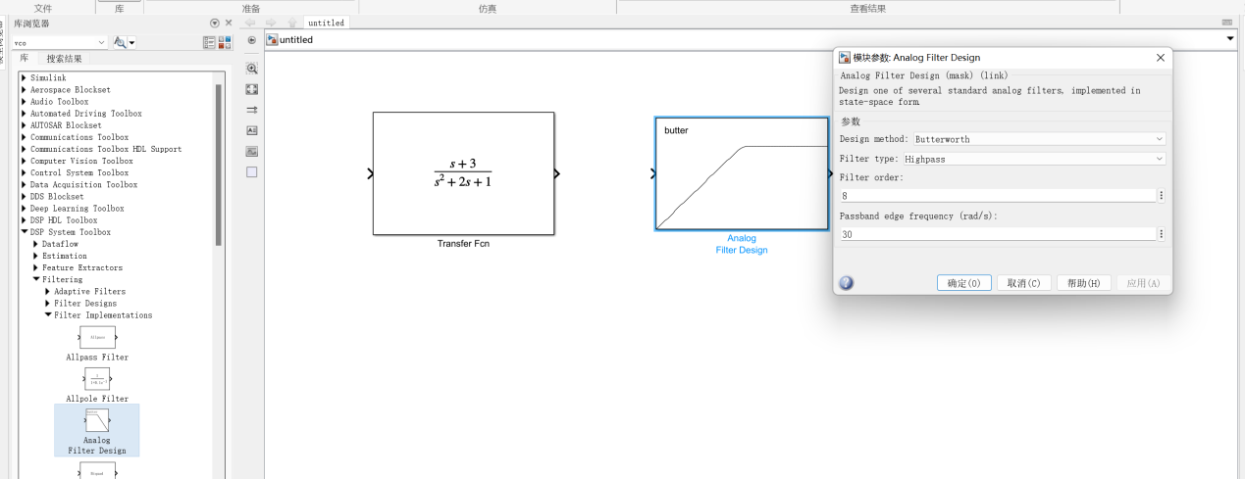
Filter order:滤波器阶数
数字滤波器
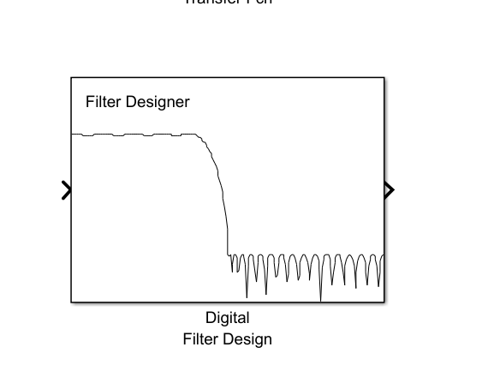
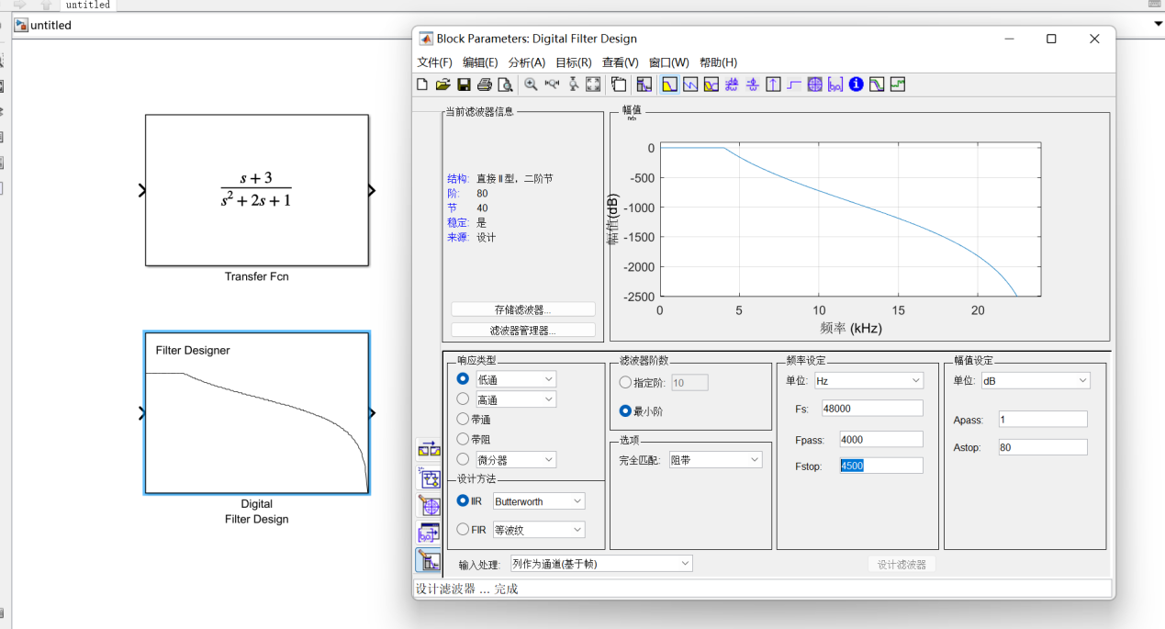
采样频率经典为8k，fpass表示从多少开始衰减，衰减到3000hz到30分贝时衰减到原来的多少倍，对滤波器来说，理想状态为越陡越好，努力接近理想
如图为低通：
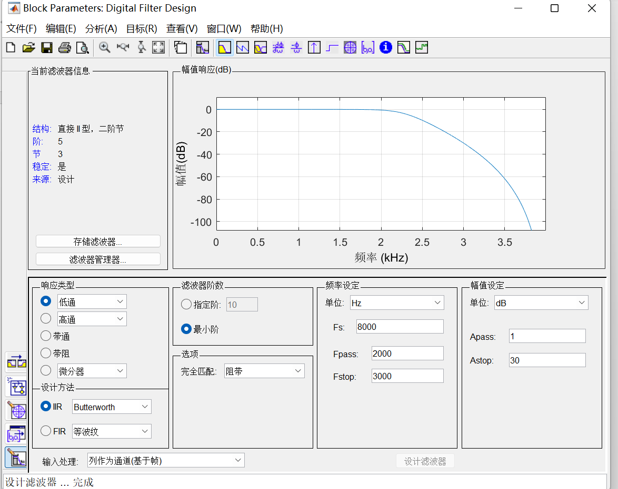
如图为高通：
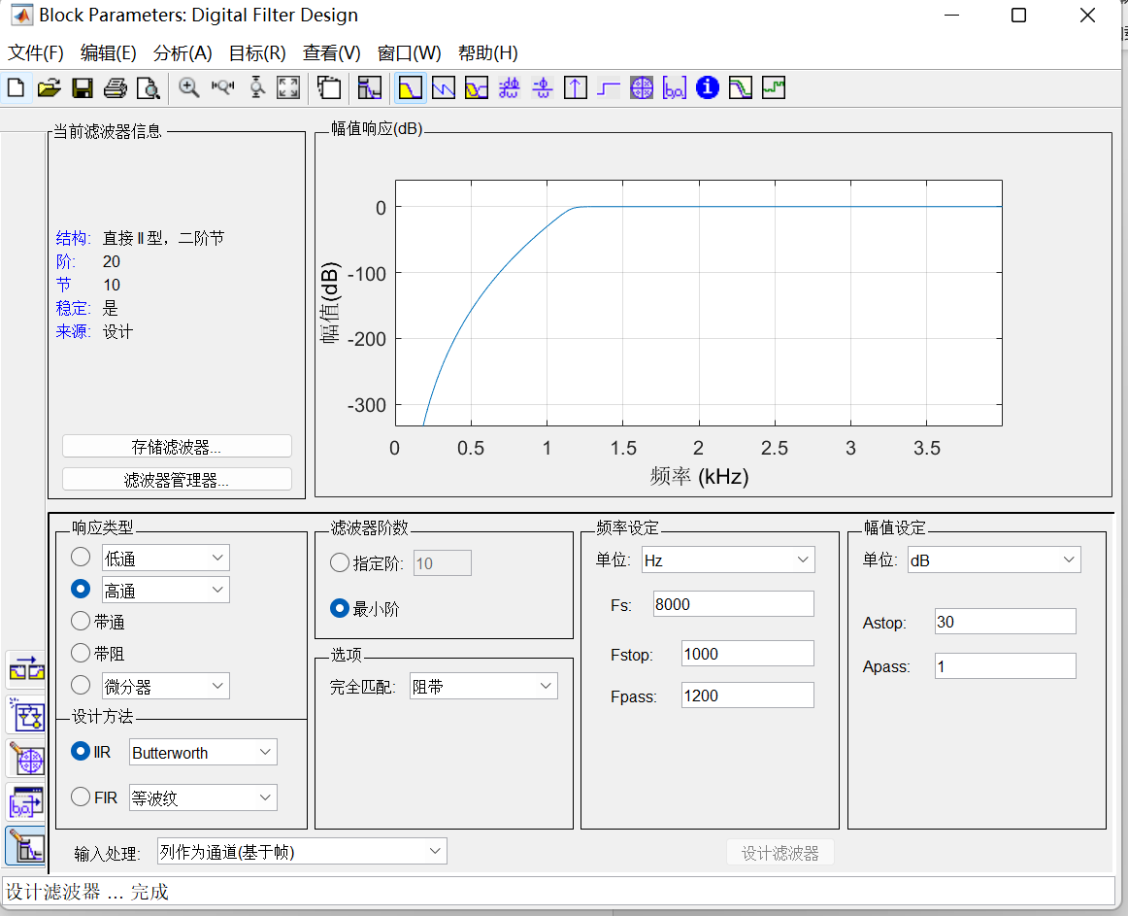
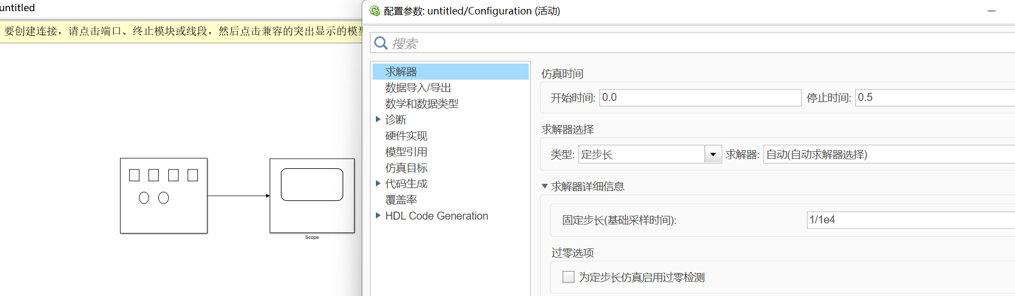
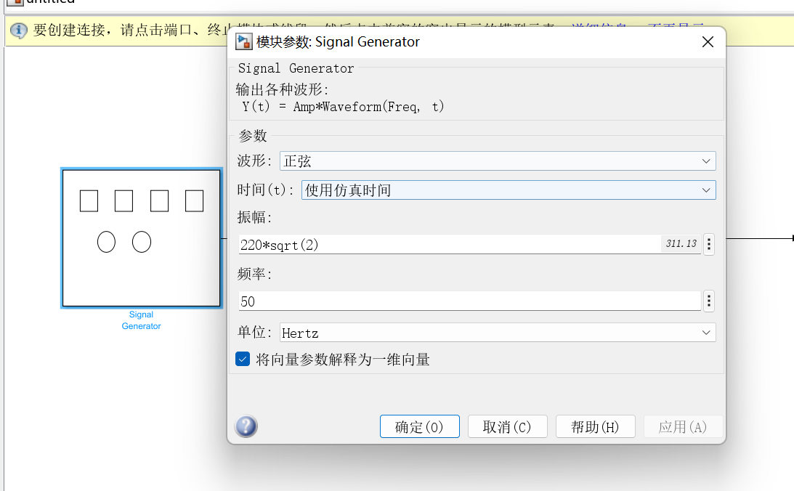
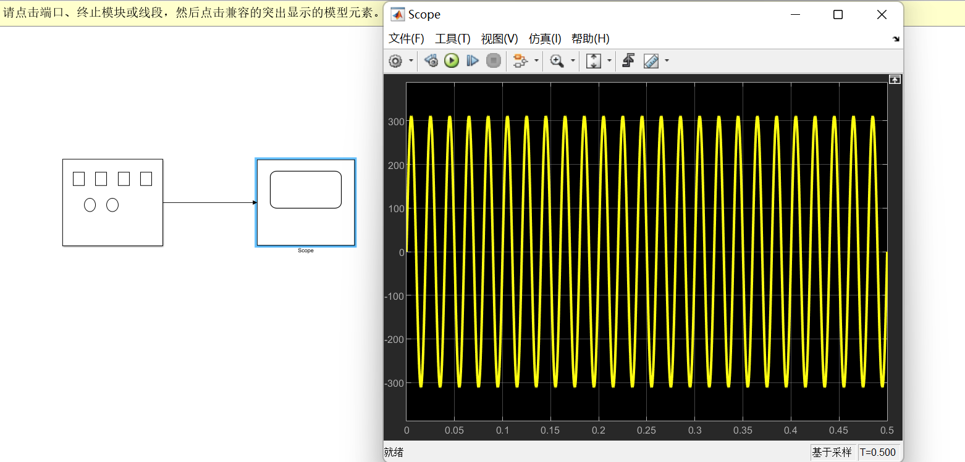
Inf：无穷大
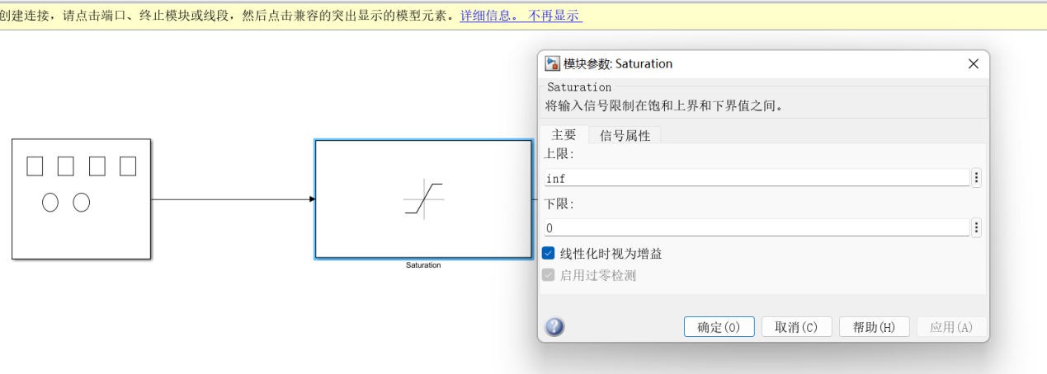
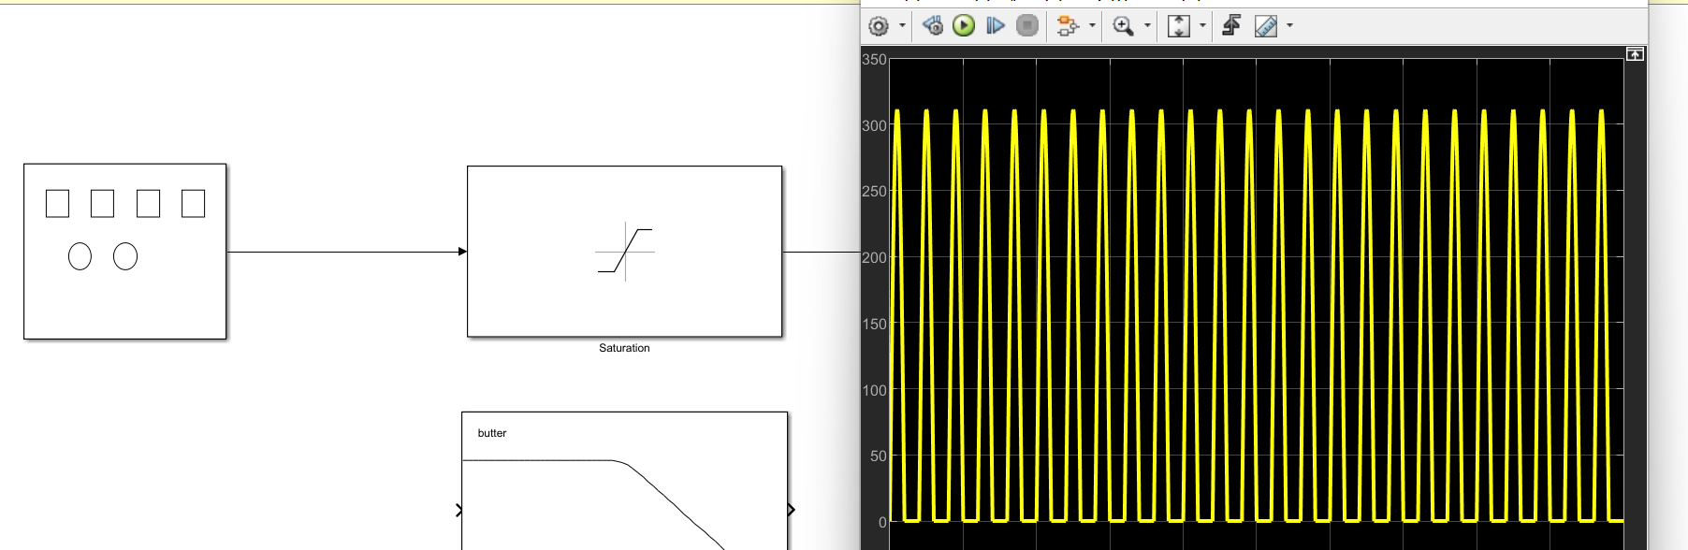
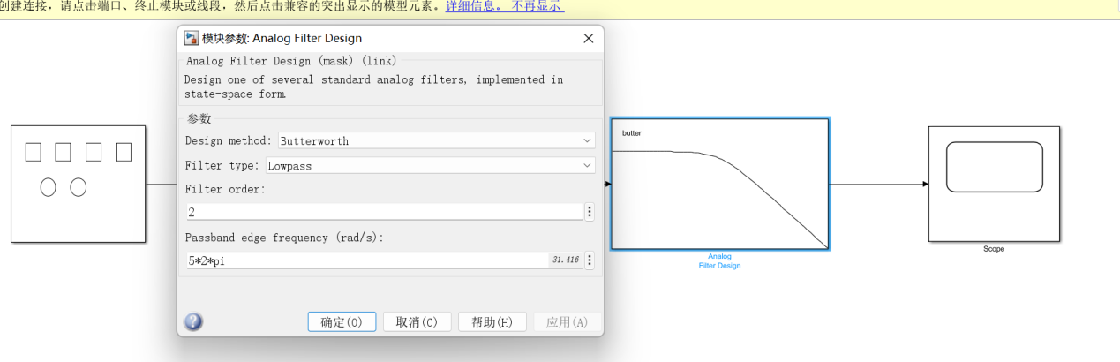
阶数为2
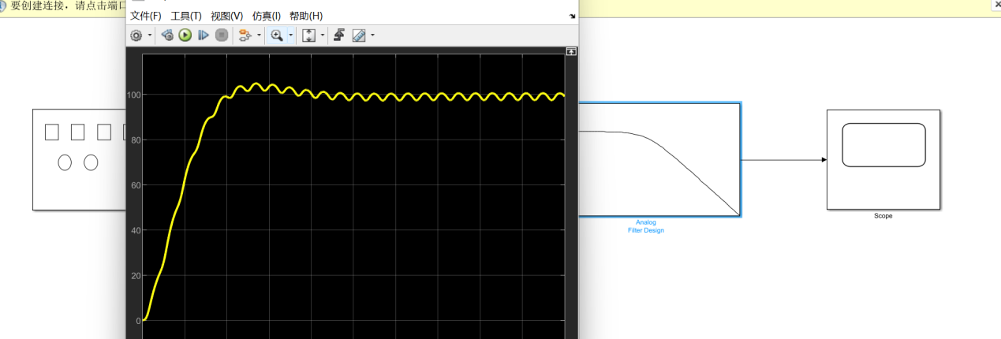
阶数为4
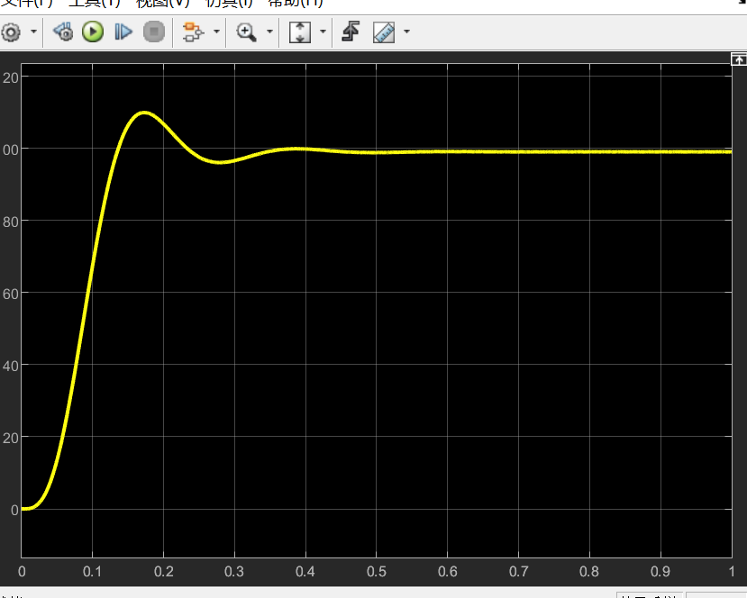
包络检波（查）：

